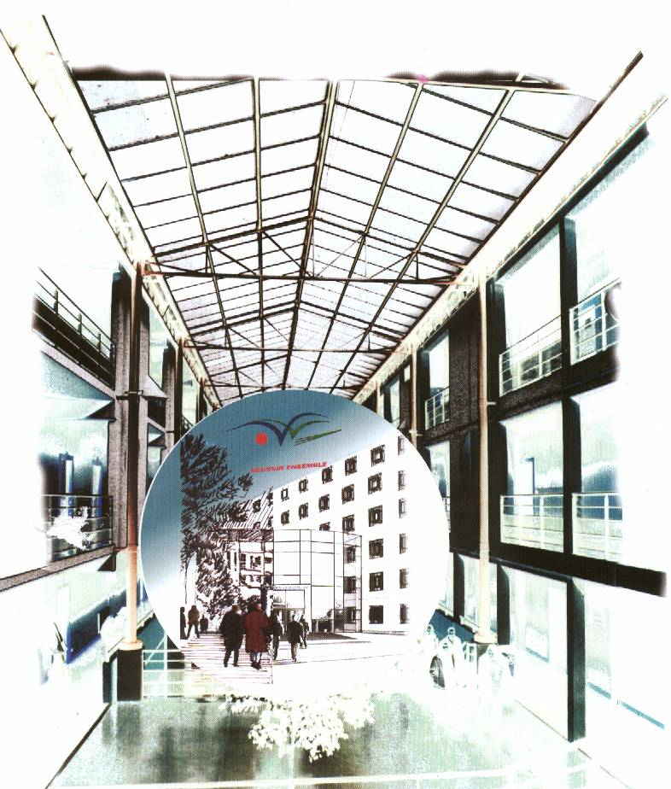

Section Bac Pro

Système Electronique Numérique

Etude Fonctionnelle et Structurelle

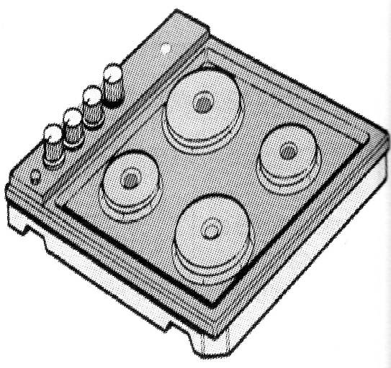
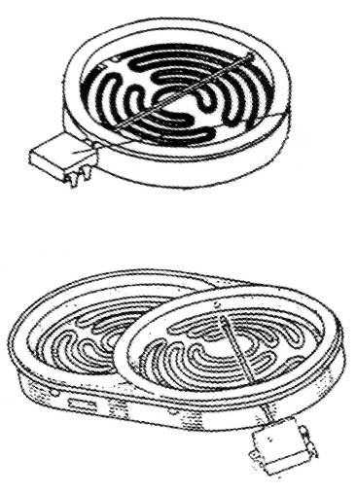

Nom : . . . . . . . . . . . . . . . . . . . . . . . . . . .

Prénom : . . . . . . . . . . . . . . . . . . . . . . . . .

Année scolaire : . . . . . . . . . . . . . . . . . . .

1/ Présentation : . . . . . . . . . . . . . . . . . . . . . . . . . . . . . . . . . . . . . . . . p 4
1.1/ Introduction : p 4
1.2/ Historique : p 4
1.3/ Différents types : p 4
1.4/ Performances, rendement des plaques : p 4

2/ Les tables de cuisson à foyer fonte : . . . . . . . . . . . . . . . . . . . . . p 5
2.1/ Principe : p 5
2.2/ Constitution : p 5
2.3/.Principaux composants des tables à foyer fontes : p 6
2.4/ Régulation par commutateur de couplage : p 6
2.4.1/ Réglage de puissance : p 7
2.5/ Régulation par thermostat : p 7

3/ LES TABLES DE CUISSON VITROCERAMIQUE : . . . . . . p 8
3.1/ Présentation : p 8
3.2/ La vitrocéramique : p 9
3.2.1/ Fabrication d’une table vitrocéramique : p 9
3.2.2/ Entretien d’une table vitrocéramique : p 9
3.2.3/ Casse d’une table vitrocéramique : p 10
3.3/ Le rayonnement infrarouge : p 10
3.3.1/ Spectre : p 10
3.3.2/ Transmission de chaleur dans une plaque : p 11
3.4/ Principaux composants des tables vitrocéramiques : p 12
3.5/ Les différents foyers des tables vitrocéramiques : p 13
3.5.1/ Les foyers radiants : p 13
3.5.2/ Les foyers halogènes : p 13
3.2.3/ Plaques à foyers mixtes : p 13
3.6/ Régulation des plaques vitrocéramiques : p 13
3.6.1/ Commutateur à 7 positions : p 13
3.6.2/ Doseur d’énergie : p 14
3.7/ Sécurité de fonctionnement : p 15
3.8/ Touches sensitives : p 16
3.8.1/ Présentation : p 16
3.8.2/ Microcontact à feuilles : p 16
3.8.3/ Touches optiques : p 16
3.8.4/ Touches capacitives : p 17

4/ LES FOYERS A INDUCTION : . . . . . . . . . . . . . . . . . . . . . . p 17

4.1/ Principe de fonctionnement : p 17
4.1.1/ Présentation : p 17
4.1.2/ La production de chaleur par induction : p 18
4.1.3/ Application à la cuisson : p 18
4.1.4/ Choix des récipients : p 18

4.2/ Grandeurs physiques mises en jeu : p 18
4.2.1/ L’induction magnétique : p 18
4.2.2/ L’induction électromagnétique : p 19
4.2.3/ L’effet de peau : p 19
4.2.4/ Analogie avec le transformation : p 19
4.3/ Fonctionnement d’un foyer à induction : p 20
4.3.1/ Schéma : p 20
4.3.2/ Synoptique de fonctionnement : p 20
4.4/ Régulation des plaques à induction : p 21
4.4.1/ Principe : p 21
4.4.2/ Détection de la température dans le récipient : p 21
4.5/ Les principaux composants : p 22
4.5.1/ Localisation des principaux composants : p 22
4.5.2/ Constitution d’un foyer : p 22

1/ PRESENTATION :

1.1/ Introduction :

Une table de cuisson permet de créer une source de chaleur sur laquelle un récipient contenant la préparation culinaire doit être disposé.

Quelle que soit la technologie qu'elles mettent en oeuvre, gaz ou électricité, elles permettent de cuire et de réchauffer dans des casseroles, des poêles, des autocuiseurs, ou toutes sortes de récipients afin d’obtenir une cuisson à l'eau, à la vapeur, à l'étouffée, braisée, sautée, etc.

Selon les plats cuisinés, les températures à atteindre et les allures de chauffe sont très variables, c’est pourquoi une table dispose de tailles et de puissances de foyers différentes.

1.2/ Historique :

Apparues en Allemagne en 1928, c'est dans les années qui précédèrent la seconde guerre mondiale premières plaques électriques furent utilisées en France.

Les premières plaques en fonte présentaient une inertie thermique importante et n'avaient que peu d’atouts à faire valoir par rapport aux modes de cuisson traditionnels.

Malgré des progrès sensibles au cours des années et un rendement qui devenait intéressant, la cuisson électrique a longtemps conservé une mauvaise image par apport au gaz.

Avec l'apparition des technologies récentes, ce mode de cuisson connaît actuellement un développement conséquent. Le confort d'utilisation, la facilité d'entretien, le rendement élevé, la sécurité, la rapidité de montée en température et la possibilité de programmation des tables de cuisson actuelles en font de véritables outils performants à la pointe de la technique.

1.3/ Différents types :

Directement au contact de la chaleur pour les tables en fonte ou sur table vitrocéramique pour plus de facilité au nettoyage, à chauffage direct, rayonnant ou par induction, il existe une quantités de modèles de technologies différentes, utilisant l'énergie électrique. On trouve aussi des tables associant différents modes de cuisson.

A la base, on rencontre 3 types de tables électriques :
⬧ A foyers en fonte,
⬧ Vitrocéramique à foyer radiant ou halogène,
⬧ A induction (table vitrocéramique à foyer induction).

1.4/ Performances, rendement des plaques :

Le rendement des plaques de cuisson varie considérablement selon la technologie mise en œuvre. Pour le déterminer, il convient de chronométrer la durée de la montée en température d’une quantité fixe d’eau en utilisant des plaques de natures différentes. Il faudra bien sûr tenir compte de la puissance du foyer utilisé.

2/ LES TABLES DE CUISSON A FOYERS EN FONTE :

2.1/ Principe :

Utilisées aux débuts de la cuisson électrique, elles ont aujourd'hui tendance à disparaître au profit de technologies plus performantes.
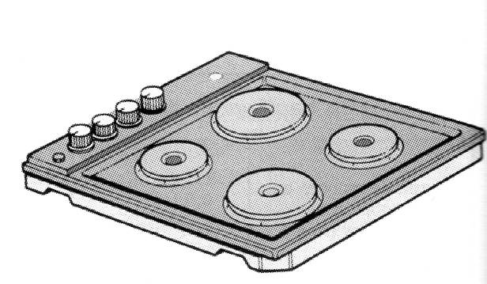

Bien que peu onéreux, ce type de plaques présente de nombreux inconvénients liés à l'entretien et à la technologie utilisée.

L'unique procédé de transmission de chaleur utilisé par ces plaques est la conduction, ce qui limite la rapidité de montée en température. De plus, leur importante inertie thermique ne favorise pas la précision des réglages.

On les trouve souvent avec des foyers mixtes gaz - électricité, pour effectuer les cuissons longues et douces.

2.2/ Constitution :

Ce sont des plaques dites à foyer obscur dans lesquelles une résistance chauffante en chrome et nickel est encastrée dans une masse réfractaire, puis recouverte d'une plaque en fonte circulaire.
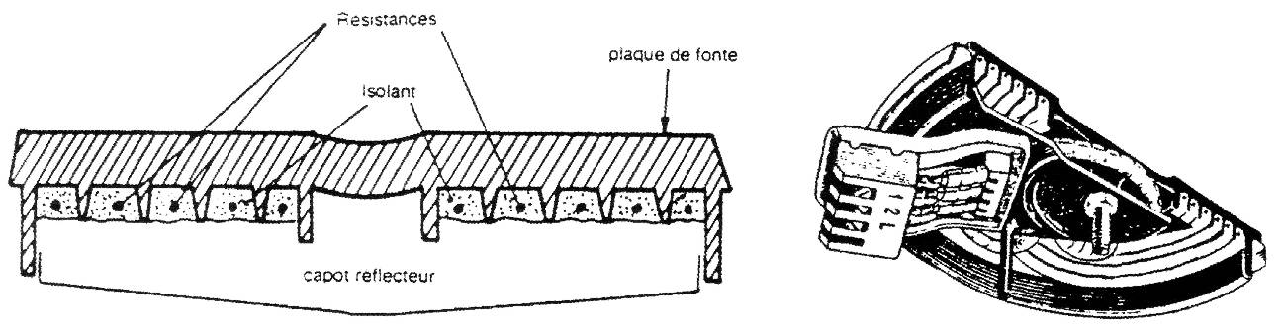

Les éléments chauffants sont disposés de manière concentrique afin de favoriser la répartition de la chaleur, le centre n'étant chauffé que par conduction.

Deux modèles peuvent être distinguée :
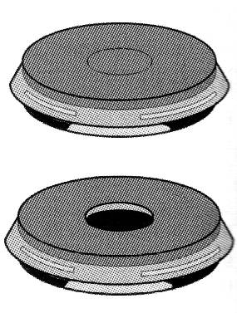
⬧ Les plaques automatiques, légèrement creusées en leur centre :
Réalisées en fonte classique, elles ne comportent que 2 éléments chauffants de puissances différentes qui permettent, selon leur couplage de réaliser des allures de chauffe différentes.

⬧ Les plaques rapides qui se distinguent par un disque rouge en leur centre :
Elles sont réalisées en fonte allégée qui présente la caractéristique d'une inertie thermique moins importante. Cela permet de les équiper de trois éléments chauffants pour un réglage plus précis.
Elles sont pourvues d'une protection thermique qui coupe une des résistances en cas de surchauffe (ex : fonctionnement à vide) ou repasse automatiquement à pleine puissance dans le cas inverse.

2.3/ Principaux composants des tables à foyers fonte :

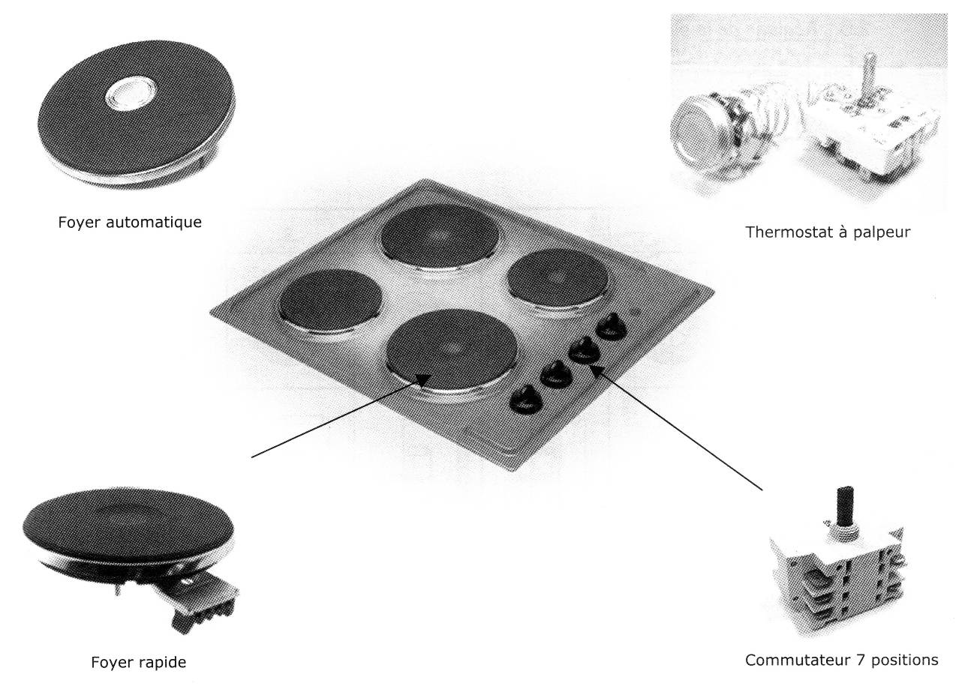

Nature | Désignation | Rôle dans le fonctionnement | Fonction
Programmation | Commutateur de plaques | Gérer la puissance de chauffe par couplage de résistance | Préactionneur
Chauffage | Foyer automatique | Résistance chauffante P - 1000 à 3000 W | Actionneur
Chauffage | Foyer rapide | Résistance chauffante P - 1500 à 3000 W | Actionneur
Chauffage | Palpeur | Réguler automatiquement la température | Capteur et préactionneur

2.4/ Régulation par commutateur de couplage :

Il existe différents procédés qui permettent de réguler les plaques en fontes. Le principe de fonctionnement est basé sur la loi de Joules : W = P x t = R . I² . t

Il suffit d’agir sur l’un de ces paramètres pour faire varier la quantité d’énergie apportée à la plaque.

2.4.1/ Réglage de la puissance :

Il est basé sur le fait qu’un foyer est constitué de plusieurs éléments chauffants. En les associant de différentes manières grâce à un commutateur, on fait varier la résistance équivalente, donc la puissance.

P = U2 / R à U constant, P est inversement proportionnel à R.

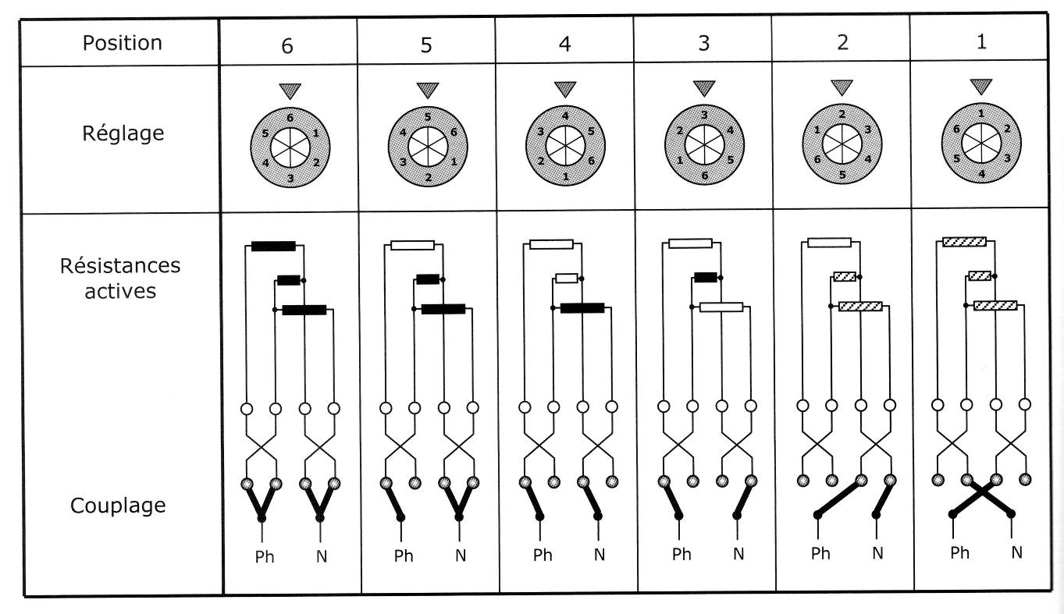

2.5/ Régulation par thermostat (plaque à palpeur) :

Il s’agit d’une régulation thermostatique qui équipe les plaques à 2 résistances chauffantes dotées d’un palpeur monté sur ressort au centre de la plaque.
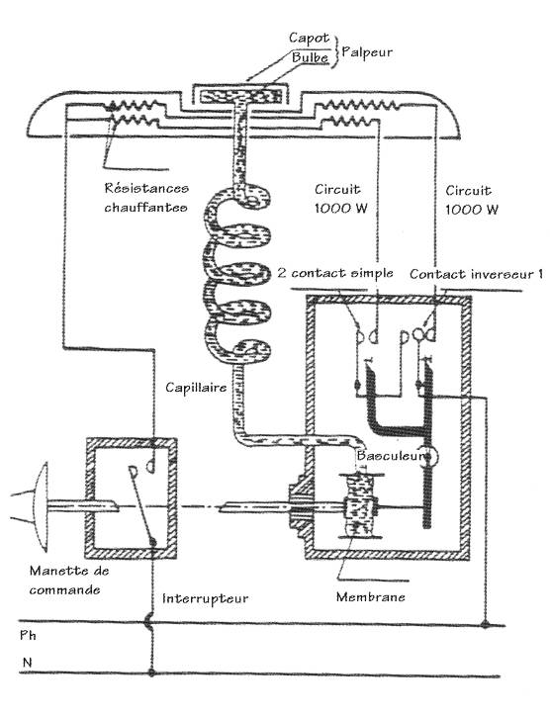

Le récipient en contact avec le palpeur influence la température du bulbe d’un thermostat fixé en dessous.

Un dispositif à contact permet d’ouvrir ou de fermer le circuit selon la température transmise au palpeur et le réglage souhaité par l’utilisateur.

Le choix de la puissance et la mise sous tension s’effectuent grâce à la manette de commande qui est graduée de 1 à 12.

Sa rotation ferme les 2 contacts et alimente les 2 résistances de 1000 W.

Le palpeur transmet sa chaleur au liquide contenu dans le capillaire. Sa dilatation déforme la membrane qui agit sur l’interrupteur par l’intermédiaire du basculeur.

A la mise sous tension, les 2 contacts permettent une montée rapide en température avec 2000 W de puissance jusqu’au palier de température θ1 choisi.

Le basculeur ouvre alors le contact 2, de sorte qu’il reste 1000W pour la régulation. De ce fait, la température diminue lentement jusqu’au seuil bas θ2.

Le basculeur agit alors sur les contacts de manière à réalimenter les 2 circuits. La puissance est à nouveau de 2000 W. La température remonte jusqu’au palier θ2. Ce cycle continue durant toute la phase de régulation.

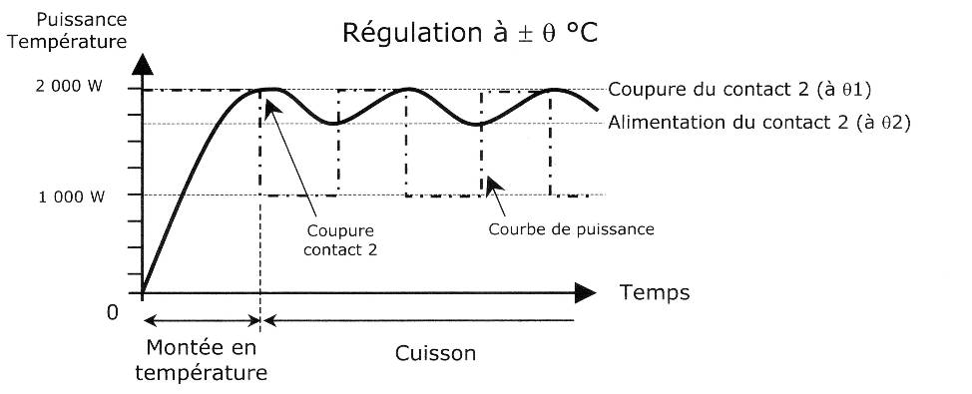

3/ LES TABLES DE CUISSON VITROCERAMIQUES :

3.1/ Présentation :

Les plaques vitrocéramiques ont aujourd'hui largement remplacé celles en fonte car elles présentent un grand nombre d'avantages pour un prix à peine plus élevé (début de gamme à moins de 200 €).

Le principe de transmission de chaleur utilise à la fois la conduction et le rayonnement. Ainsi, le chauffage est plus rapide car la chaleur pénètre mieux et de manière plus dense.

Le rendement est aussi amélioré par le fait que l'inertie thermique est moins importante, donc la régulation plus précise.

En outre, l'entretien est considérablement facilité par le fait que la table est totalement plane et les risques de renversement sont réduits. En haut de gamme, des touches sensitives augmentent encore le confort de nettoyage.

La source de chaleur est une résistance qui, en plus des rayons lumineux visibles, a la particularité d'émettre des infrarouges qui transmettent la chaleur par rayonnement.

On distingue 2 types de foyers : les radiants et les halogènes. Dans les 2 cas, une plaque en matériau vitrocéramique sert de support aux récipients et permet de disposer d'une surface plane sans relief ni aspérité.

3.2/ La vitrocéramique :

3.2.1/ Fabrication d'une table vitrocéramique :

La vitrocéramique est un matériau vitro-cristallin qui se caractérise par une grande résistance aux chocs thermiques et mécaniques. En Europe, on rencontre principalement le CERAN qui est une marque déposée Schott Glas (Mayence).

Ce matériau est obtenu à partir d'un verre spécial ayant subi un traitement thermique complémentaire, le verre est coulé et laminé sous forme de plaques et son état vitro-cristallin est modifié lors d'une cristallisation contrôlée. D'une grande résistance mécanique, il ne se dilate quasiment pas jusqu'à 750 °C, n'est pas poreux, résiste aux acides, aux solutions alcalines et aux rayures. Sa perméabilité aux radiations dépend de l'épaisseur de la plaque (généralement 5,2 mm) et de la longueur de l'onde émise.

Malgré la densité de sa couleur, le foyer est visible au travers, ce qui constitue un élément de sécurité.

L'isolation électrique étant directement fonction de la température, sa résistance diminue très fortement à chaud et les éléments électriques qui couvrent la plaque doivent être isolés en conséquence.

La surface vitrocéramique étant mauvaise conductrice de chaleur, la transmission de chaleur latérale est faible de sorte que seul l'emplacement du foyer s échauffe.

Le décor matérialisant l'emplacement des foyers est réalisé par dépolissage de la surface au jet de sable.
Le Pyroceram® obtenu par introduction d'agents de cristallisation présente des caractéristiques très comparables.

3.2.2/ Entretien d'une table vitrocéramique :

Le verre vitrocéramique utilisé pour la partie chauffante est lisse et résistante. Pour lui conserver toutes ses propriétés, il convient de l'entretenir de la façon suivante :

⬧ Pour un entretien courant, il suffit de passer une éponge humide, de sécher avec un essuie-tout en papier.

⬧ Si la table est sale, utiliser un produit d'entretien adapté au verre vitrocéramique, puis rincer et essuyer.
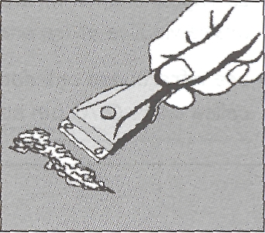

⬧ Pour les salissures en relief, il est possible d'utiliser un grattoir. Opérer des que possible, ne pas attendre que l'appareil soit refroidi afin d'éviter une incrustation des salissures. L'utilisation d'une éponge en fil d'acier inoxydable, spécifique pour verre vitrocéramique, imprégnée d'eau savonneuse donne aussi d'excellents résultats.

⬧ Quand la table est propre, on peut utiliser un produit de protection à froid qui laisse un film invisible qui protège la surface lors d'éventuels débordements.

⬧ Toujours bien rincer à l'eau claire et sécher la table : les résidus des produits peuvent s'incruster lors d'une prochaine cuisson.

⬧ Ne jamais utiliser des détergents abrasifs ou corrosifs, tels que les bombes aérosols pour grilloir et fours, les détacheurs et dérouilleurs, les poudres à récurer et éponges à surface abrasive : même doux, ils provoquent des rayures ineffaçables.
3.2.3/ Casse d'une table vitrocéramique :

La casse d'une table vitrocéramique peut résulter de 4 causes principales :

⬧ Un choc qui produit une cassure en forme de toile d'araignée partant de l'impact avec des fentes radiales (R) reliées par de fentes transversales (T).

⬧ Une surchauffe du foyer peut elle aussi provoquer la casse d'une plaque de cuisson. On peut alors distinguer le foyer en cause car les fentes apparaissent au-dessus de la zone. La cassure peut intervenir lors de la montée en température (1), ou après refroidissement (2).

⬧ Un mauvais montage peut provoquer des casses par contraction (fentes souvent parallèles à un côté) ou par excès de serrage lorsque la découpe d'encastrement est trop juste ou que la surface n'est pas plane.

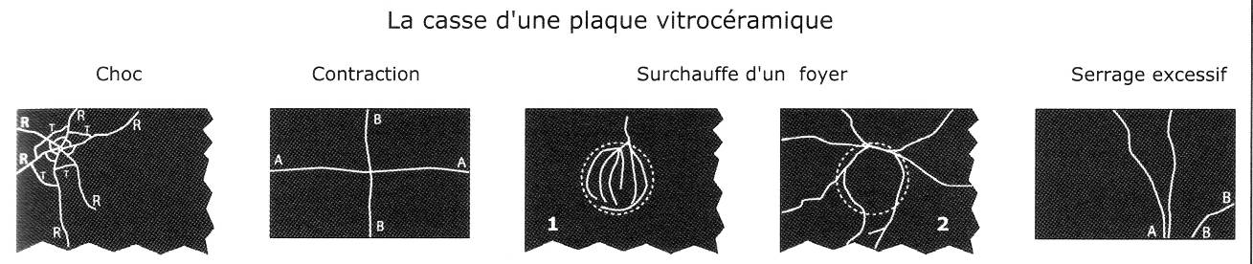

3.3/ Le rayonnement Infrarouge :

3.3.1/ Spectre :

Le mode de production de chaleur par rayonnement infrarouge est un procédé de chauffage indirect. Une résistance émet des rayons infrarouges sous forme de radiations qui sont absorbées et transformées en chaleur par la matière soumise à ce rayonnement.

Le rayonnement infrarouge appartient aux radiations électromagnétiques. Son spectre se situe entre les ondes visibles et les ondes hertziennes utilisées en radio qu'il chevauche partiellement.

Les infrarouges ont donc une longueur d'onde comprise entre 0,38 µm et 1000 µm, mais en pratique, seules celles entre 0,76 µm et 10 µm sont utilisées.

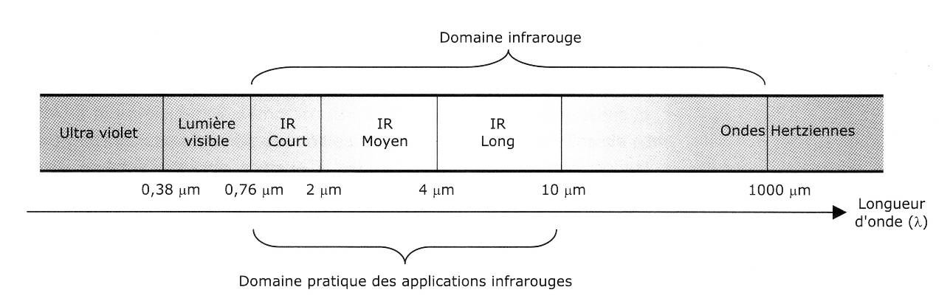

3.3.2/ Transmission de chaleur dans une plaque :

La transmission de chaleur dans les plaques vitrocéramiques se fait à la fois par conduction, car le récipient est posé sur la plaque, mais aussi par rayonnement du fait du mode de production de la chaleur par infrarouge.

A partir d'une certaine température, une source de chaleur produit de l'énergie sous forme de rayons qui se transmettent indifféremment dans l'air ou dans le vide.

Contrairement aux autres mécanismes de transmission de la chaleur, le rayonnement infrarouge permet un transfert d'énergie thermique d'un corps à un autre sans besoin de support intermédiaire et quasiment sans absorption de l'énergie émise par les milieux les séparant.

A cet intérêt essentiel s'ajoute le fait qu'à l'instar de la lumière, ce rayonnement peut être réfléchi, concentré, réparti, ce qui accroît la souplesse et l'adaptabilité de cette technique.

La densité de puissance transmise par rayonnement est nettement supérieure à celle échangée par convection ou conduction et peut atteindre 30 W/cm².

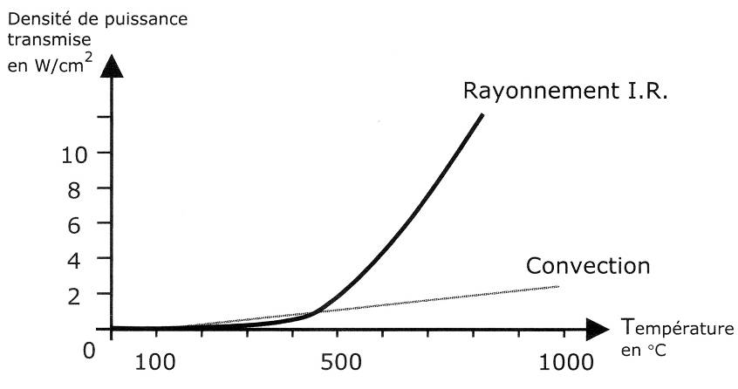

3.4/ Principaux composants des tables vitrocéramiques :
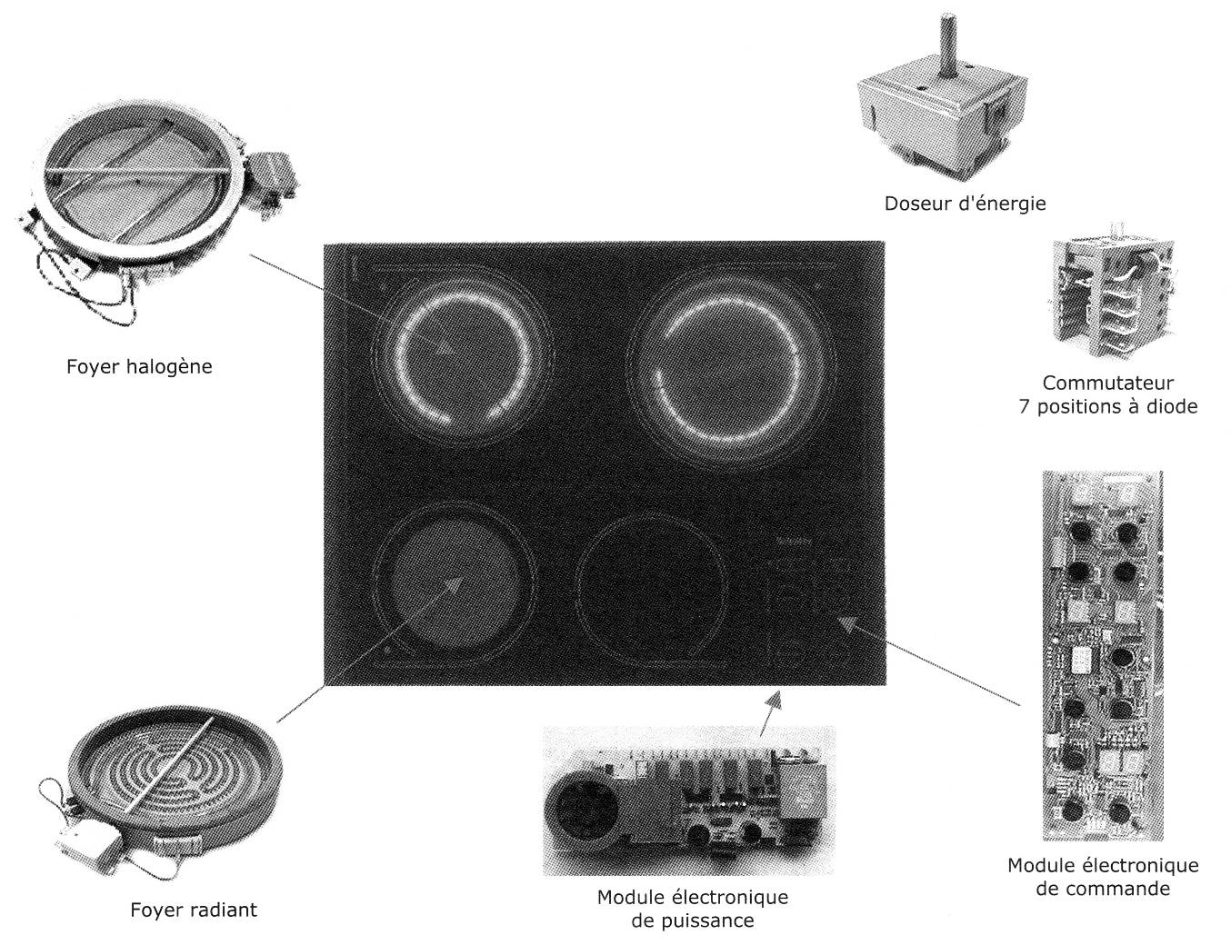

Nature | Désignation | Rôle dans le fonctionnement | Fonction
Programmation | Module électronique de commande | Acquérir les consignes de l'utilisateur et gérer l'affichage | Commande
Programmation | Module électronique de puissance | Transmettre l'énergie électrique aux actionneurs | Préactionneur
Programmation | Commutateur 7 positions à diode | Gérer la puissance de chauffe par couplage de résistance | Préactionneur
Programmation | Doseur d'énergie | Gérer le cycle de marche et d'arrêt du foyer | Préactionneur
Chauffage | Foyer radiant | Transmettre la chaleur à 80 % par conduction et à 20 % par rayonnement | Actionneur
Chauffage | Foyer Halogène | Transmettre la chaleur la chaleur à 20 % par conduction et à 80 % par rayonnement | Actionneur

3.5/ Les différents foyers des tables vitrocéramiques :

3.5.1/ Les foyers radiants :
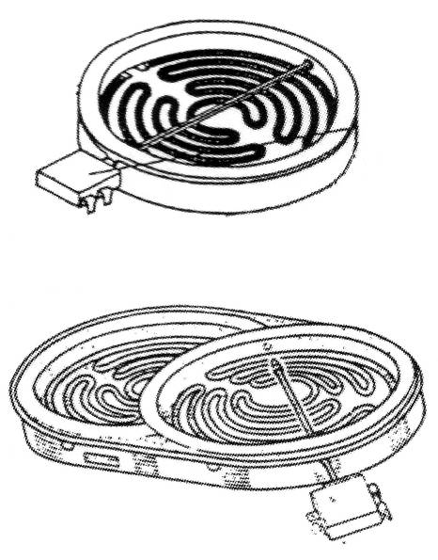
Constitué de résistances identiques à celles qui équipent les plaques en fonte, il devient lumineux en 15 à 20 secondes, ce qui le destine plus particulièrement aux cuissons longues et douces.

La transmission de chaleur de ce type de foyer se fait environ à 20% par rayonnement et 80% par conduction.

Par adjonction de zones supplémentaires, on peut obtenir de grands foyers pour cuire de gros volumes et transformer le foyer de rond en ovale appelé poissonnière.

3.5.2/ Les foyers Halogènes :

Ce foyer est constitué d'une lampe résistante à quartz qui rayonne davantage que le radiant. Il devient lumineux en 3 à 5 secondes, ce qui favorise largement la rapidité de montée en température.
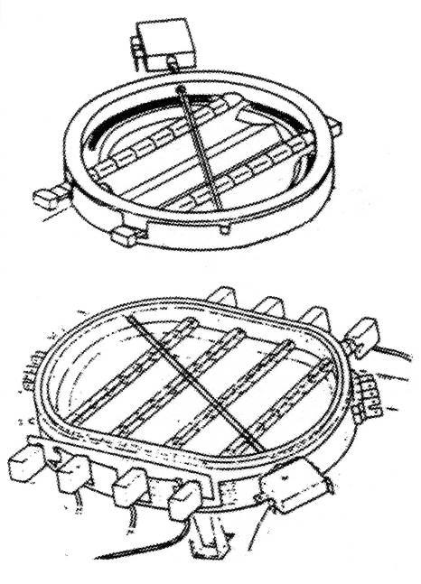

A l'inverse du radiant, la transmission de chaleur de ce type de foyer se fait environ à 80% par rayonnement et 20% seulement par conduction.

La très faible inertie thermique qui le caractérise et la brusque montée en température rappellent les caractéristiques d'un foyer à gaz, avec les avantages de la vitrocéramique.

Il est souvent associé à une résistance de foyer radiant pour favoriser l'inertie thermique et cumuler les avantages des 2 types de foyers.

3.5.3/ Plaques à foyer mixtes :

II est de plus en plus fréquent de rencontrer des plaques de cuisson vitrocéramiques à 4 foyers dont 2 ou 3 radiants et 1 ou 2 halogènes de différentes puissances pour optimiser tous les modes de cuisson.

3.6/ Régulation des plaques vitrocéramiques :

La régulation des foyers radiants et halogènes se fait soit par commutation de puissance, soit par cycle "tout ou rien" en agissant sur la durée d'alimentation du foyer. Il existe des procédés mettant en œuvre des technologies électromécanique ou électronique.

3.6.1/ Commutateur à 7 positions :

Les foyers sont composés de plusieurs résistances qui sont combinées avec des diodes pour obtenir 7 associations allant de l'arrêt total à la puissance maximale.

Le foyer étudié (d'une puissance maximum de 1800 W) permet d'obtenir 7 réglages pour permettre à l'utilisateur de régler au mieux la puissance d'utilisation, en associant les 4 résistances en série puis en parallèle.

3.6.2/ Doseur d'énergie :

C'est le dispositif le plus fréquemment employé pour la régulation des tables de manière électromécanique.
Avec un cycle de fonctionnement "tout ou rien", il permet d'agir sur la durée de mise sous tension de la plaque afin d'en assurer la régulation. Ainsi, le foyer absorbe une puissance moyenne sur la durée de cuisson.
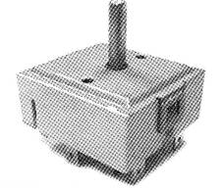
Certains doseurs agissent sur une partie seulement de la puissance du foyer. Le foyer est alors constitué de plusieurs résistances associées, ou non, en parallèle.
Le régulateur d'énergie est un commutateur à 13 positions pourvu d'une résistance auxiliaire qui sert à chauffer un bilame dont la déformation agit sur un contact de régulation.
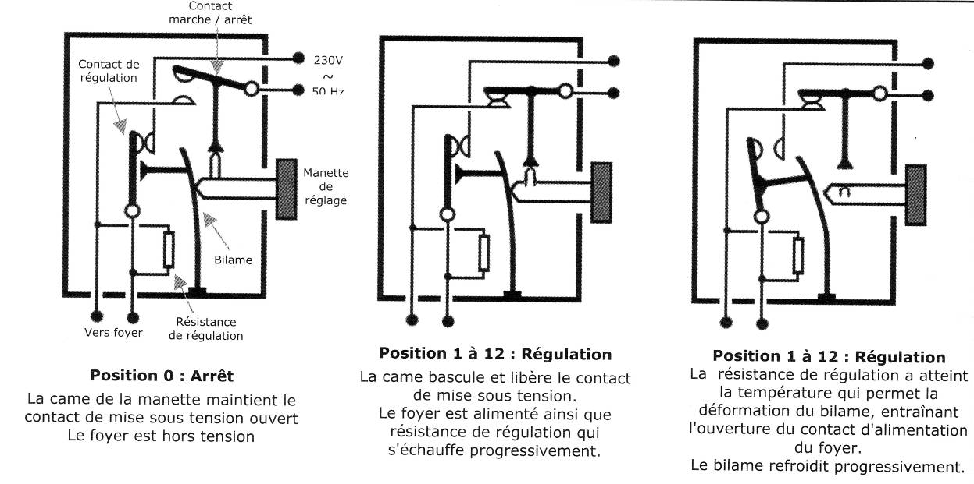

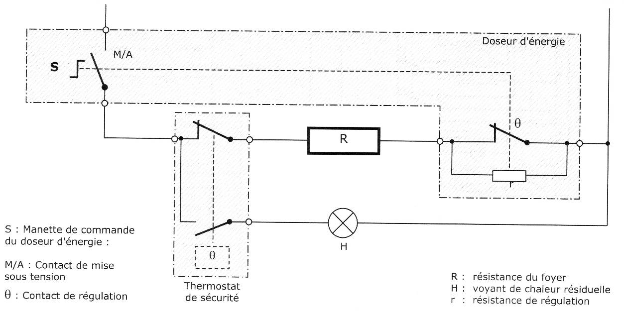

3.6.3/ Régulation des plaques électroniques :

Les plaques qui ne sont pas régulées avec un doseur d’énergie mettent le plus souvent en œuvre une technologie électronique.

La mise en marche ainsi que la régulation s’effectuent alors par des relais ou des composants d’électronique de puissance commandés par un circuit électronique.

Cependant, le principe de régulation reste binaire : « tout ou rien ».

La puissance est donc gérée en moyenne sur la durée de cuisson.

3.7/ Sécurité de fonctionnement : le thermostat a canne

Le thermostat à canne est un élément de sécurité, il ne sert pas à la régulation.

Il équipe les plaques vitrocéramiques et dispose généralement de 2 contacts. Le premier permet une détection de surchauffe du foyer. Le second permet de signaler la chaleur résiduelle jusqu'à 50 ou 60°C en alimentant un voyant lumineux qui signale la «plaque chaude ».
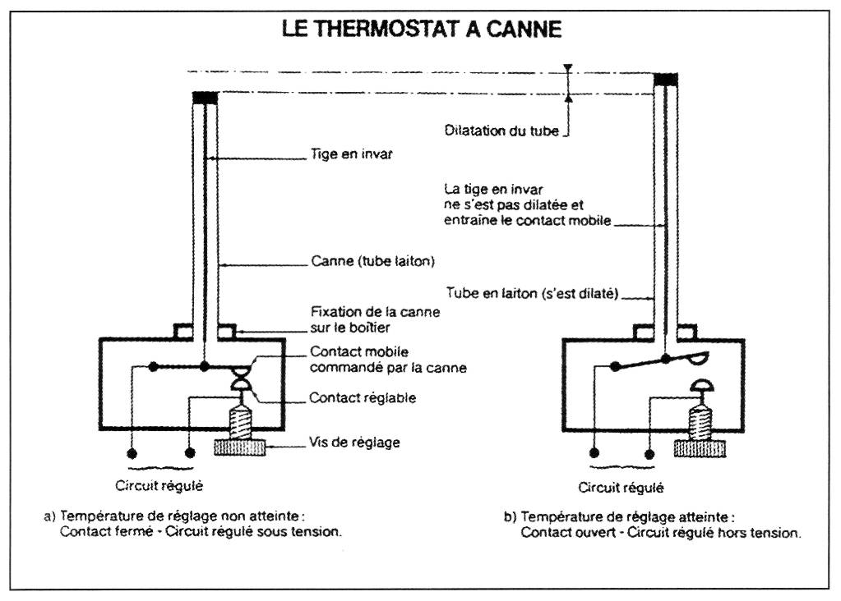

Schéma de fonctionnement
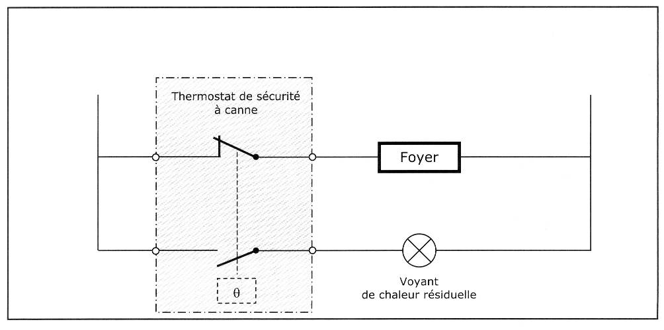

3.8/ Touches sensitives :

3.8.1/ Présentation :
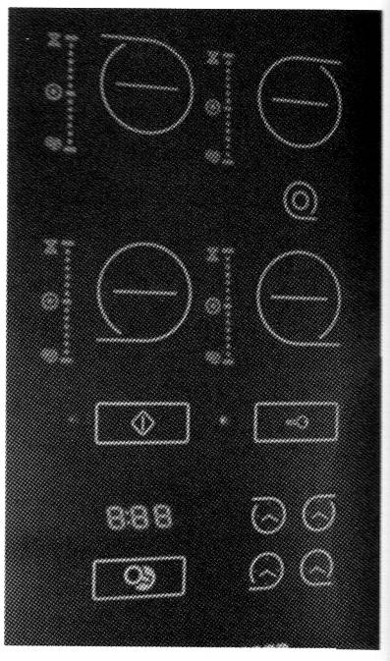

Afin de rendre la surface des tables de cuisson parfaitement plane, les fabricants ont développé des systèmes de commande sensitive. Cela présente l'avantage d'un entretien considérablement facilité, mais aussi de supprimer les entrées de graisses ou autre liquide à l'intérieur de l'appareil.

Il existe plusieurs procédés technologiques qui permettent de remplir la fonction de commande.

L'évolution de ces techniques est très rapide et aujourd'hui, la commande à touches capacitives semble se généraliser.

Quelle que soit la technologie utilisée, elle permet toujours de piloter l'étage de puissance constitué de triacs ou de relais. Le plus souvent, les 2 modules (commande et puissance) sont séparés et les données sont transmises de l'un à l'autre multiplexées.

3.8.2/ Microcontact à feuilles :

Ces microcontacts sont composés de 4 feuilles : 2 actives, une neutre et une en polycarbonate (makrolon) portant la sérigraphie des commandes.
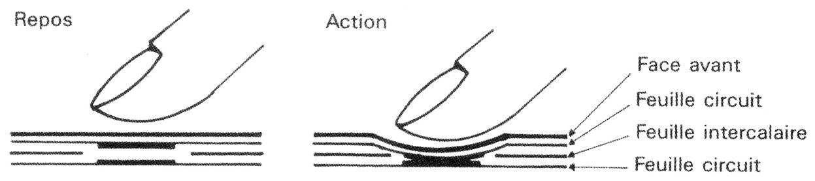

Au repos, la feuille intermédiaire isole les circuits par écartement des feuilles. Lorsque l'on appuie sur le sigle de la fonction choisie, un contact électrique s'établit entre les deux feuilles actives comportant des circuits électriques.

3.8.3/ Touches optiques :

Une diode électroluminescente émet un signal à côté d'une diode photosensible.

Lorsque le doigt est placé sur la vitre, le signal est renvoyé de l'une vers l'autre, activant ainsi l'étage de puissance.
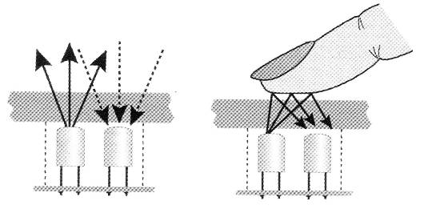

3.9.4/ Touches capacitives :

Le principe est basé sur la détection de la capacité du corps humain par une lamelle placée directement au contactée la table.
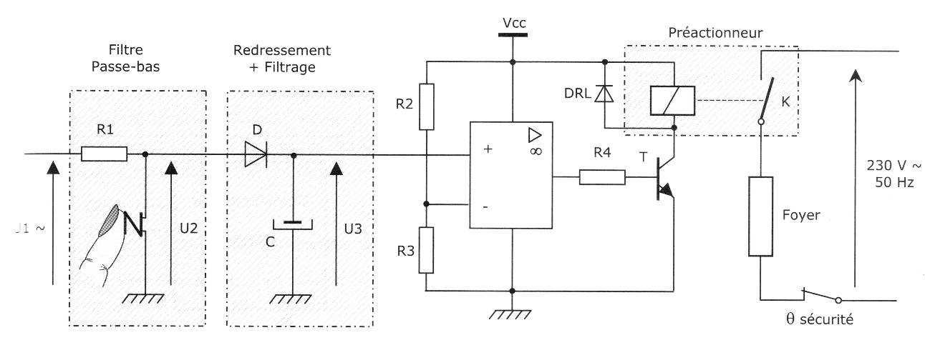

Fonctionnement :

La tension U1 est issue d'un circuit RC oscillant à 800 kHz pour U1 = 5 V.

La touche sensitive équivaut à un condensateur de quelques dizaines de picofarad (10⁻¹² F) lorsqu'elle est recouverte. Sa capacité est nulle lorsqu'elle n'est pas recouverte.

Avec Rl, elle constitue alors un filtre passe-bas ayant une fréquence de coupure d'environ 80 kHz. La présence d'un doigt sur la touche va donc faire chuter la tension U2.

Un circuit redressement (diode D) + filtrage (condensateur C) fait de la tension U2, une tension U3 continue dont la diminution de valeur va être détectée par l'amplificateur opérationnel.

La sortie du comparateur interprète cette variation de U3 comme un signal de commande du foyer en basculant sa sortie au niveau haut, ce qui a pour effet de piloter l'étage de puissance via un transistor T.

La diode de roue libre DRL protège le transistor contre les surtensions dues à l'effet d'auto-induction lors de la commutation du relais.

Le contact de relais permet l'alimentation du foyer, qu'il soit radiant, halogène ou à induction.

4/ LES FOYERS A INDUCTION :

4.1/ Principe de fonctionnement :

4.1.1/ Présentation :

Les plaques à induction sont des plaques vitrocéramiques particulières, car elles n’utilisent pas le même mode de chauffage.

C’est la plus récente des technologies actuellement utilisées. Basé sur le chauffage par champ magnétique, le foyer n’émet aucune chaleur, mais à l’approche d’un récipient ferromagnétique (fonte, acier…), de puissants courants induits créent un échauffement instantané. La réaction aux commandes et le dosage de la température se fait au degré près.

4.1.2/ La production de chaleur par induction :

Ce mode de chauffage est basé sur le principe du transformateur. Il utilise les propriétés électromagnétiques de certains matériaux qui, lorsqu’ils sont soumis à un champ alternatif, laissent se développer des courants induits (courants de Foucault).
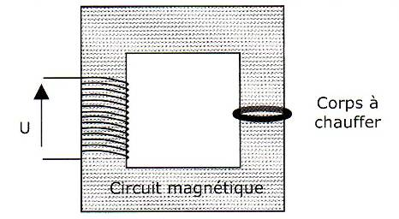

C’est le corps à chauffer lui-même qui constitue le secondaire du transformateur.

4.1.3/ Application à la cuisson :
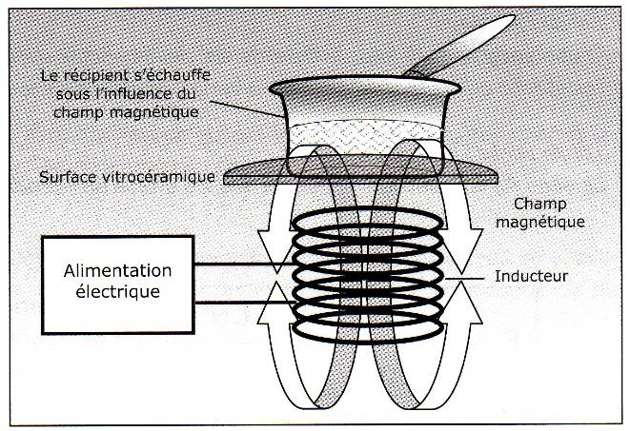
Une bobine (inducteur) alimentée en courant alternatif à haute fréquence induit des courants de Foucault dans le récipient qui s’échauffent.

La surface autour du foyer reste froide, elle ne chauffe qu’indirectement par contact.

La réaction aux commandes est instantanée et le réglage précis au degré près.

L’induction n’existe que quand le foyer est fermé par un récipient métallique. Si l’on l’ôte du foyer, le chauffage cesse instantanément.

4.1.4/ Choix des récipients :

Pour être utilisables sur une plaque à induction, les récipients doivent être de type ferromagnétique.
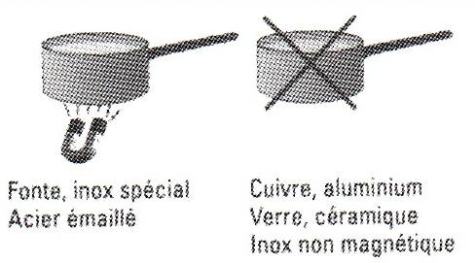

Pour les reconnaître, il suffit de vérifier qu’ils soient aimantables.

C’est le cas de la fonte, l’acier et de certains inox.

Par contre, on ne peut pas utiliser de verre, de terre cuite, d’aluminium ou de cuivre.

4.2/ Grandeurs physiques mises en jeu :

4.2.1/ L’induction magnétique :

Lorsqu’elle est traversée par un courant, une bobine produit un champ magnétique :
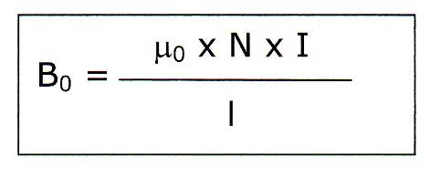
B₀ : Champ au centre de la bobine en teslas (T)
μ₀ : constante magnétique = 4.π x 10-7
N : Nombre de spires de la bobine
I : Intensité du courant qui traverse la bobine
l : longueur de la bobine

L’action d’un champ magnétique sur une surface se traduit par un flux magnétique :
Φ : Flux en webers (Wb)
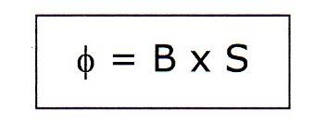
B : Champ magnétique en teslas (T)
S : Surface en mètres carrés (m2)

4.2.2/ L’induction électromagnétique :

Une des caractéristiques de bases de l’électromagnétisme est la réversibilité du phénomène. En effet, si le courant dans une bobine induit du magnétisme, la variation de flux magnétique dans une bobine induit un courant électrique. Ces courants de Foucault trouvent de nombreuses applications pratiques : moteurs, freins, fours et plaques à induction.

Loi de Faraday :
Toute variation de flux à travers un circuit électrique fermé donne naissance à un courant induit dont l’existence coïncide avec celle de la variation de flux. Si le circuit est ouvert, il y a force électromotrice.

Loi de Lentz :
Le sens du courant induit est tel que les effets qu’il produit s’opposent à la cause qui lui a donné naissance.
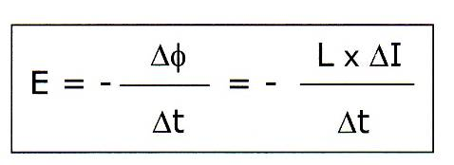
E : fem induite en volts (V)
∆Φ: Variation du flux en webers (Wb)
∆t : variation du temps en secondes (s)
L : inductance de la bobine en Henrys (H)
∆I : Variation du courant dans la bobine

On constate que le phénomène d’induction est d’autant plus élevé que la variation de courant est rapide. L’utilisation d’une alimentation alternative est donc d’autant plus performante que sa fréquence est élevée.

C’est la raison pour laquelle dans une table à induction, l’inducteur est alimenté en haute fréquence (20 à 50 kHz).

4.2.3/ L’effet de peau :

L’effet de peau ou effet pelliculaire (skin effect) traduit un phénomène qui veut que les courants à haute fréquence ne se propagent pas dans les conducteurs de la même manière que le courant continu. En effet, ils circulent uniquement sur la périphérie du conducteur au lieu d’utiliser la totalité de sa section.

La densité de courant décroît de façon exponentielle au fur et à mesure que l’on s’éloigne de la surface. L’épaisseur de la peau dans laquelle circulent les courants HF peut être estimée à l’aide de la formule :
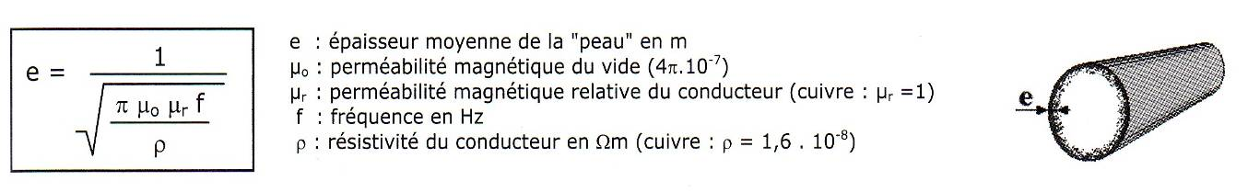

Les courants induits par l’inducteur ne circulent que dans une faible épaisseur (moins d’un millimètre) qui décroît avec l’augmentation de la fréquence. Cette faible épaisseur représente une résistance quasiment nulle dans les matériaux qui ne sont pas ferromagnétiques (aluminium, argent,ect…).
L’utilisation de ces matériaux induirait donc des courants très élevés que l’électronique ne serait pas en mesure de fournir.

Afin d’induire des courants supportables par la carte de puissance, les récipients utilisés devront donc être suffisamment résistants, c'est-à-dire de nature ferromagnétique.

4.2.4/ Analogie avec le transformateur :

La table à induction peut être assimilée à un transformateur monophasé dont le secondaire est en court-circuit : l’inducteur correspond au primaire, la table vitrocéramique à l’entrefer et le fond de la casserole au secondaire en court-circuit.
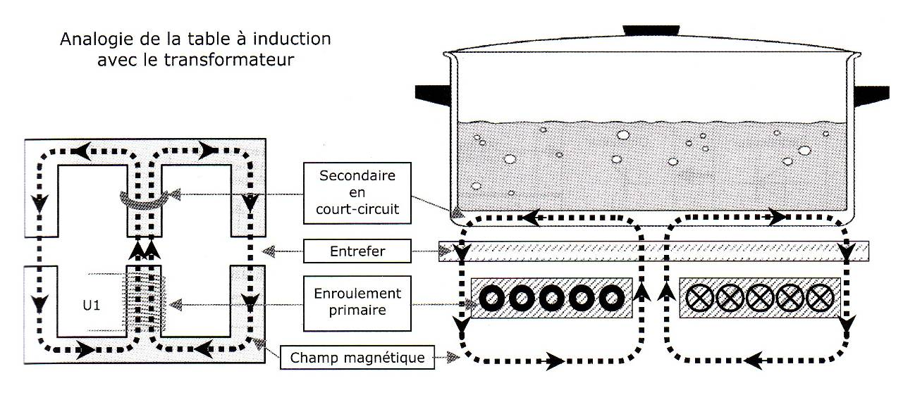

4.3/ Fonctionnement d’un foyer à induction :

4.3.1/ Schéma :

Le champ magnétique est obtenu par une bobine inductrice commandée grâce à une carte de puissance qui convertit la fréquence du réseau (50Hz) à une fréquence de 25 à 50 kHz.
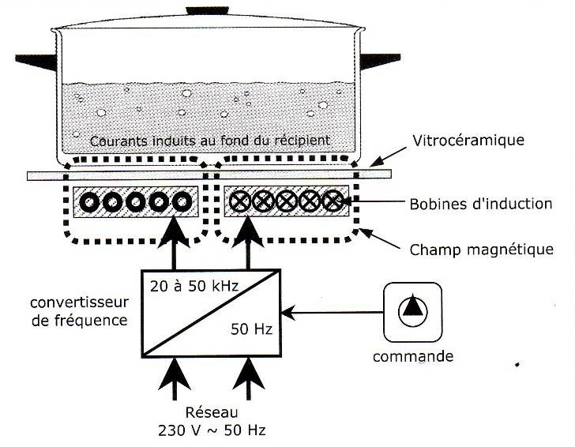

Ce signal est obtenu par un onduleur qui recrée le courant alternatif à haute fréquence après l’avoir redressé.

La régulation se fait en jouant sur la fréquence du signal transmis à la bobine par l’onduleur.

Le fond ferromagnétique de la casserole soumise au champ magnétique alternatif voit naître de puissants courants induits (de Foucault) qui échauffent le récipient.

4.3.2/ Synoptique de fonctionnement :

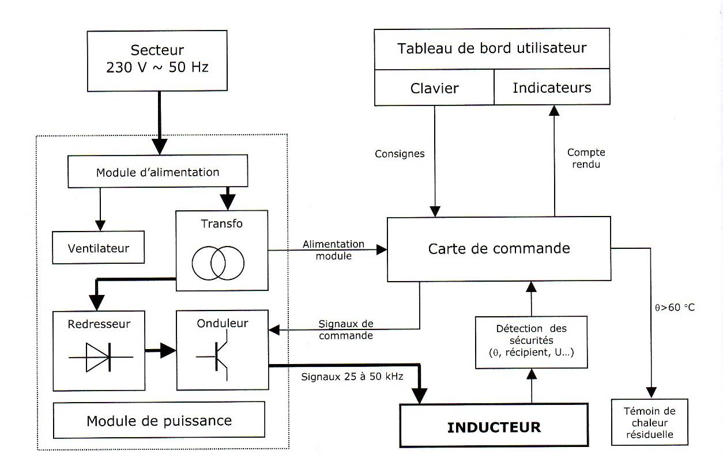

4.4/ Régulation des plaques à induction :

4.4.1/ Principe :

La régulation d’une table à induction s’effectue généralement selon 2 procédés distincts :

⬧ Régulation « tout ou rien » à puissance réduite,

⬧ Régulation par variation de fréquence à puissance élevée.

Exemple : Table DE DIETRICH

1 | 2 | 3 | 4 | 5 | 6 | 7 | 8 | 9 | 10 | 11 | 12
50 W | 100 W | 200 W | 300 W | 400 W | 500 W | 750 W | 1000 W | 1250 W | 1500 W | 2000 W | 2800 W
Régulation par alimentation discontinue à 500 W |  |  |  |  | Régulation par variation de fréquence de 25 kHz à 50 kHz

La puissance restituée est variable selon les dimensions et la nature de la casserole. Les valeurs ci-dessus ont été obtenues avec une casserole en tôle émaillée de 210 mm de diamètre.

⬧ Pour une puissance inférieure à 500 W (niveaux 1 à 5), la puissance varie par découpage du 500 W.

⬧ Pour une puissance supérieure à 500 W (niveaux 6 à 12), la régulation s’effectue en alimentant l’inducteur de manière permanente à une fréquence variable.

4.5/ Les principaux composants :

4.5.1/ Localisation des principaux composants :
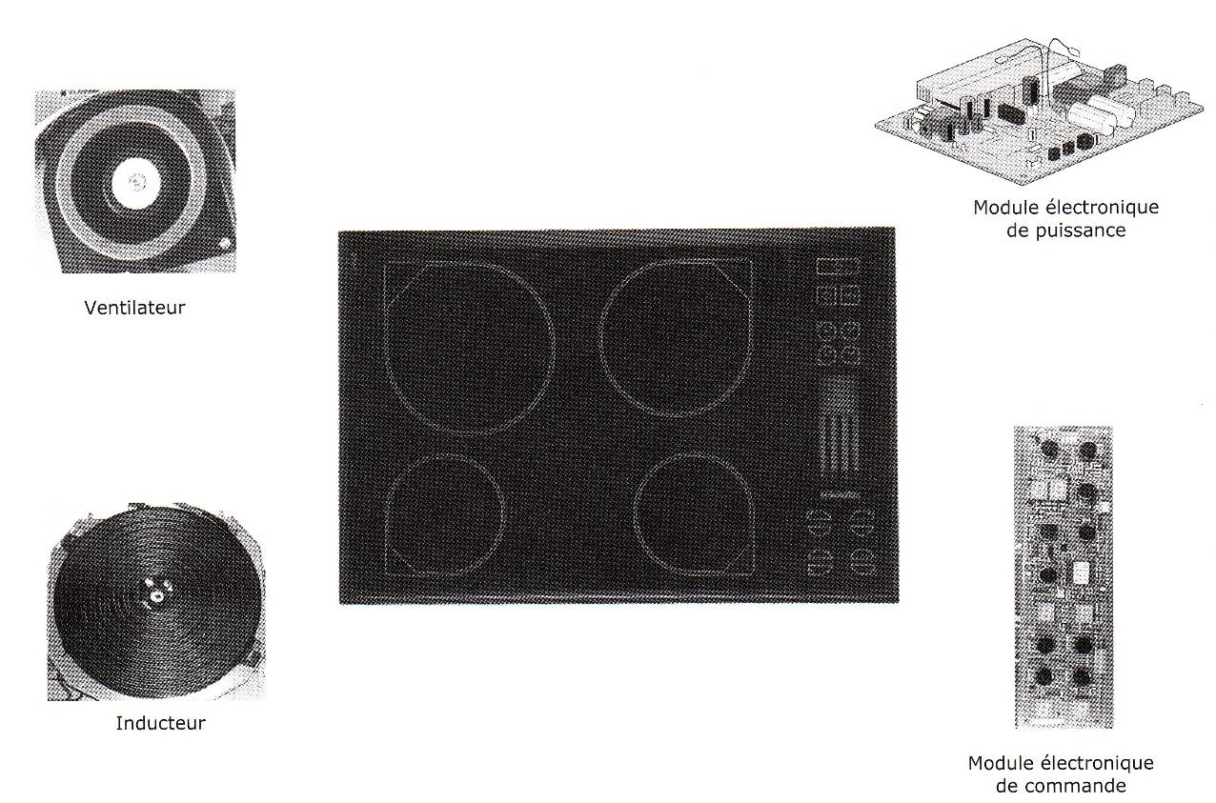

Nature | Désignation | Rôle dans le fonctionnement | Fonction
Programmateur | Module électronique de commande | Acquérir les consignes de l’utilisateur et gérer l’affichage | Commande
Programmateur | Module électronique de puissance | Transmettre l’énergie électrique aux actionneurs | Préactionneur
Chauffage | Inducteur | Transformer l’énergie électrique induction électromagnétique | Actionneur
Chauffage | CTN | Détecter la température à la surface du foyer | Capteur
Ventilation | Ventilation | Refroidir les composants | Actionneur

4.5.2/ Constitution d’un foyer :
